Jefe de servicio de Cirugía General y del Aparato Digestivo en el Hospital Universitario de Guadalajara,

El doctor Roberto de la Plaza Llamas, nuevo coordinador de la Junta de la Sección de Calidad, Seguridad y Gestión en Cirugía

- Con una sólida formación y experiencia, el Dr. Roberto de la Plaza Llamas se especializa en la cirugía general y digestiva
- Cuenta con un firme compromiso con la innovación y la excelencia en calidad
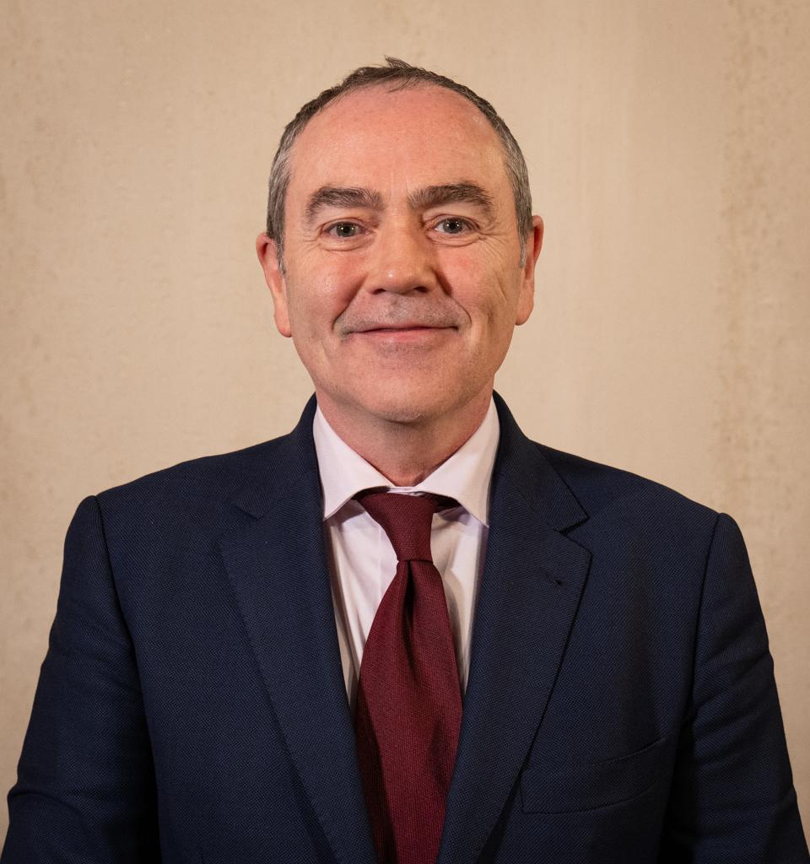
Madrid, 12 de febrero de 2025. El doctor Roberto de la Plaza Llamas, jefe de Servicio de Cirugía General y del Aparato Digestivo en el Hospital Universitario de Guadalajara, ha sido nombrado coordinador de la Junta de la Sección de Calidad, Seguridad y Gestión en Cirugía de la Asociación Española de Cirujanos (AEC). Este nombramiento refleja su profundo compromiso con la mejora continua de la calidad en el ámbito quirúrgico, buscando optimizar tanto los procesos como la atención al paciente.
Formación académica y especialización
El Dr. Roberto de la Plaza Llamas se licenció en Medicina y Cirugía por la Universidad Complutense de Madrid y completó su especialización en Cirugía General y del Aparato Digestivo a través del programa de formación vía MIR en el Hospital Universitario de Móstoles. Además, obtuvo el doctorado en Cirugía en el departamento de Cirugía, Ciencias Médicas y Sociales de la Universidad de Alcalá. En su continuo proceso de especialización, también completó un Máster en Administración y Dirección de Servicios Sanitarios en la Universitat Pompeu Fabra.
Trayectoria profesional
El Dr. de la Plaza Llamas es desde hace años el jefe de Servicio en el Hospital Universitario de Guadalajara, donde ha impulsado el desarrollo de nuevas líneas de investigación y de calidad en el ámbito de la cirugía general y digestiva. Además, desempeña el cargo de profesor asociado en Ciencias de la Salud en el departamento de Cirugía de la Universidad de Alcalá, aportando su experiencia a la formación de nuevos médicos y cirujanos.
Es Representante de Castilla-La Mancha en el Grupo de Expertos de Digestivo y Cirugía General y Digestivo para la designación de Centros, Servicios o Unidades de Referencia por el Ministerio de Sanidad, Consumo y Bienestar Social. Su participación activa en la docencia y su experiencia en la gestión sanitaria refuerzan su perfil como referente en la cirugía.

Actividad en sociedades científicas
El Dr. Roberto de la Plaza Llamas es miembro de varias entidades científicas de prestigio, como el American College of Surgeons, donde ha sido distinguido como International Fellow, y la Real Academia de Medicina de Castilla-La Mancha, donde es académico de número en la sección de Ciencias Quirúrgicas. Además, es miembro del Comité de Bioética de Castilla-La Mancha y ejerce un papel relevante en el grupo de Expertos de Cirugía General y Digestivo.
Compromiso con la innovación y la excelencia médica
El Dr. Roberto de la Plaza Llamas ha consolidado su carrera en la cirugía general y del aparato digestivo, con un fuerte énfasis en la mejora de la calidad y seguridad quirúrgica. Su constante dedicación en la evaluación de los resultados quirúrgicos y la transparencia en general y de las complicaciones postoperatorias en particular, además de su interés en la experiencia del paciente son prueba de su compromiso con la innovación y la excelencia médica en su campo. Es Instructor del Advanced Trauma Life Support (ATLS) en España, un programa de formación impulsado por el American College of Surgeons y llevado a cabo por la AEC.
Sobre la Asociación Española de Cirujanos
La AEC es una sociedad científica sin ánimo de lucro que tiene como finalidad contribuir al progreso de la cirugía en todos sus aspectos, promoviendo la formación, el desarrollo y el perfeccionamiento profesional de los cirujanos, procurando la mejor calidad en la asistencia a los pacientes y fomentando la docencia y la investigación. Fundada en Madrid en 1935, actualmente cuenta con más de 5.000 socios y colabora con otras sociedades y entidades científicas, participando activamente en órganos como la Federación de Asociaciones Científico Médicas Españolas (FACME), European Union of Medical Specialists (UEMS) y la Comisión Nacional de la Especialidad.
www.aecirujanos.es

CONTACTO DE COMUNICACIÓN

Actitud de Comunicación
Carlota Ramos
Teléfono: 91 302 28 60
Email: carlota.ramos@actitud.es

